Proiecte derulate de Colegiul Naţional „Grigore Moisil” Urziceni
în anul 2015/2016

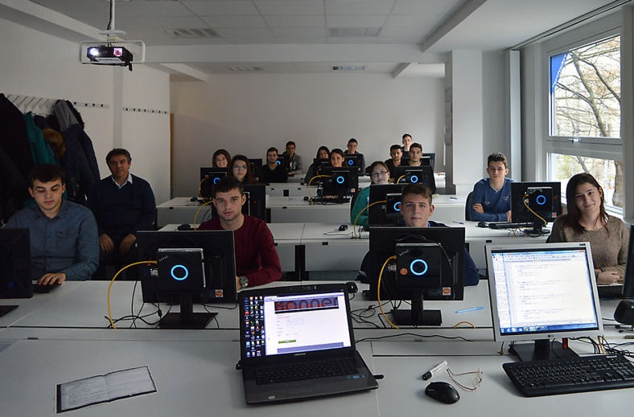
"Azi învăţăm să ne programăm viitorul"
mobilitate şcolară prin programul
Firma ROBOTRON Germania
Erasmus+ 2014-1-RO01-KA102-000160
http://www.ltgm.ro/erasm

Prin acest proiect, 32 de elevi au desfăşurat activităţi practice în cadrul firmei Robotron din Leipzig, Germania 16 elevi în anul şcolar 2014/2015 şi 16 elevi în anul şcolar 2015/2016, proiectul s-a finalizat în luna iulie 2016.
Obiective urmărite:
- dezvoltarea competenţelor şi abilităţilor profesionale în domeniul realizării aplicaţiilor vizuale.
- Îmbunătăţirea competenţelor lingvistice şi de comunicare în mediul virtual şi real.
- Întărirea dimensiunii europene a educaţiei şi formarii profesionale pentru domeniul IT.
Elevii au putut să-şi dezvolte dimensiunea practică, aplicativă, necesară accesului pe piaţa muncii în cadrul firmelor de IT, realizând aplicaţii în care să-şi pună amprenta spiritul inventiv şi creativitatea, îndrumaţi de specialişti în domeniu într-un mediu de lucru real dintr-o ţară a UE.

